О внесении дополнения и изменений в постановление Министерства природных ресурсов и охраны окружающей среды Республики Беларусь от 10 августа 2005 г. № 35

На основании пункта 12 Положения о порядке проведения в составе Национальной системы мониторинга окружающей среды в Республике Беларусь радиационного мониторинга и использования его данных, утвержденного постановлением Совета Министров Республики Беларусь от 17 мая 2004 г. № 576, и пункта 9 Положения о Министерстве природных ресурсов и охраны окружающей среды Республики Беларусь, утвержденного постановлением Совета Министров Республики Беларусь от 20 июня 2013 г. № 503 «О некоторых вопросах Министерства природных ресурсов и охраны окружающей среды Республики Беларусь», Министерство природных ресурсов и охраны окружающей среды Республики Беларусь ПОСТАНОВЛЯЕТ:
1. Внести в Положение об информационно - аналитическом центре радиационного мониторинга Национальной системы мониторинга окружающей среды в Республике Беларусь, утвержденное постановлением Министерства природных ресурсов и охраны окружающей среды Республики Беларусь от 10 августа 2005 г. № 35 (Национальный реестр правовых актов Республики Беларусь, 2005 г., № 129, 8/13044), следующие дополнение и изменения:
1.1. пункт 3 после слов «информационно-аналитического центра» дополнить словами «Национальной системы мониторинга окружающей среды в Республике Беларусь»;
1.2. в пункте 5:
подпункты 5.3 и 5.4 исключить;
в подпункте 5.5 слово «обобщенную» заменить словом «экологическую»;
в подпункте 5.10 слова «о возникновении» заменить словами
«в случае угрозы возникновения или возникновения»;
1.3. в пункте 7 слова «на правах отдела государственного учреждения «Республиканский центр радиационного контроля и мониторинга окружающей среды» Минприроды» заменить словами «в государственном учреждении «Республиканский центр по гидрометеорологии, контролю радиоактивного загрязнения и мониторингу окружающей среды».
2. Настоящее постановление вступает в силу после его официального опубликования.

Министр | А.П.Худык

СОГЛАСОВАНО  Первый заместитель  Министра здравоохранения  Республики Беларусь  _________________ Д.Л.Пиневич  17.05.2018 | СОГЛАСОВАНО  Первый заместитель  Министра по чрезвычайным ситуациям Республики Беларусь  _________________ А.Ф.Худолеев  16.05.2018
СОГЛАСОВАНО  Заместитель Председателя Президиума  Национальной академии наук  Беларуси  _________________ С.Я.Килин  18.05.2018 | СОГЛАСОВАНО  Заместитель Министра сельского хозяйства и продовольствия Республики Беларусь  ____________________ В.В.Гракун  17.05.2018
СОГЛАСОВАНО
Министр лесного хозяйства
Республики Беларусь

_________________ В.А. Дрожжа
18.05.2018

МIНIСТЭРСТВА  ПРЫРОДНЫХ РЭСУРСАЎ I АХОВЫ НАВАКОЛЬНАГА АСЯРОДДЗЯ  РЭСПУБЛIКI БЕЛАРУСЬ  МIНПРЫРОДЫ | 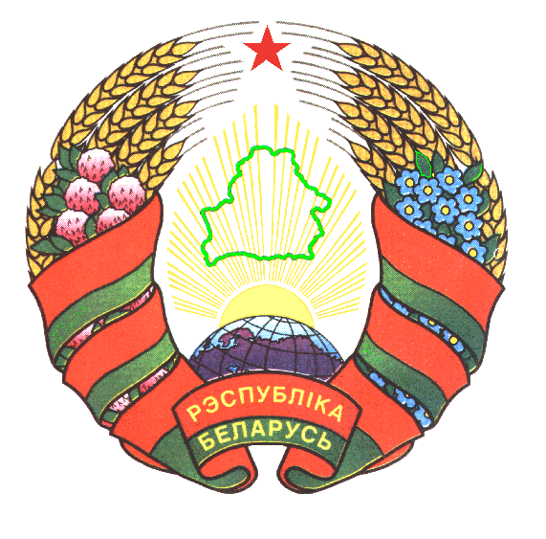 | МИНИСТЕРСТВО  ПРИРОДНЫХ РЕСУРСОВ И ОХРАНЫ ОКРУЖАЮЩЕЙ СРЕДЫ  РЕСПУБЛИКИ БЕЛАРУСЬ  МИНПРИРОДЫ
ПАСТАНОВА |  | ПОСТАНОВЛЕНИЕ
________________№ .
г. Мiнск |  | г. Минск

